A.I.T. onlus
Associazione Italiana Tinnitus-Acufene
Via Canonica, 18 – 33050 LAVARIANO (UD)
Tel e Fax 0432/767060 – Cod.Fisc. 94075480304
Email: ait.onlus@libero.it
Web: http://digilander.libero.it/ait.onlus

A tutti i soci AIT onlus, si comunica che Sabato 16 Aprile 2016, presso la sala riunioni di via Micesio 31 in Udine, entrata anche da via Superiore 3, è convocata la XVI assemblea Nazionale ordinaria, in prima convocazione alle ore 7.00, ed in seconda alle ore 10.00, per discutere e deliberare i seguenti punti all’ordine del giorno:
1)relazione del Presidente,
2)approvazione del bilancio 2015,
3)approvazione bilancio di previsione 2016,
4)intervento del dott. David Leita,
5)relazione della prof. Paola Perin dell’Università di Pavia e dal dott. Silvano Gallus della “Mario Negri” di Milano,
6)varie ed eventuali.

L’Associazione, dopo le molteplici interrogazioni Parlamentari, ha ricevuto risposta dalla Ministra alla Salute, ON. Beatrice Lorenzin, la quale risposta, purtroppo, la riteniamo non consona alle nostre aspettative. In ultimo rigo leggiamo: “Da ultimo,si precisa che una campagna di conoscenza e sensibilizzazione concernente l’acufene, al momento non è ricompresa tra quelle in cui il Ministero alla salute è impegnato “ Ma perché il nostro Governo non rispetta l’art. 32 della nostra Costituzione??,la quale precisa che la salute dei cittadini deve essere tutelata??. (agli oltre 5 milioni di Italiani, portatori di acufene, dopo questa risposta, vien da piangere). In base a tale risposta, prima siamo rivolti all’associazione Diritti del Malato di Udine per una sensibilizzazione verso il nostro Governo, e poi abbiamo scritto una lettera al presidente della Repubblica, On. Mattarella, la quale qui alleghiamo, sperando in una risposta concreta ed un avvio contemporaneo verso studi e ricerche finalizzate alla patologia degli acufeni, la quale non auguriamo a nessuno.

Nel mese di Giugno 2015, siamo stati a Bergamo, invitati ad un congresso sugli acufeni, organizzato da associati locali. Nel Novembre 2015, a Rimini, per un incontro con la Ministra Lorenzin, ( poi non intervenuta), ma con l’intervento di altri Parlamentari, i quali da noi contattati, affermavano il proprio interessamento verso tale patologia. Nel mese di Gennaio 2016, siamo stati a Trieste presso la terza Commissione Regionale Friuli V.G. finalizzata a contributi verso studi e ricerca, o eventuale individuazione di altri centri di ricerca, con relativa sponsorizzazione. Nel mese di Febbraio 2016 siamo stati invitati a Roma presso l’Università “La Sapienza”, per un nostro intervento, il tema era “Acufeni, esperienze nell’ambito del proggetto Europeo”.

Riepilogando, fate voi soci il possibile con un contributo associativo di euro 15.00, e devolvendo il 5x1000 nella dichiarazione dei redditi, che non costa nulla. Sperando che il nostro Governo ci dia finalmente un aiuto, Vi aspetto numerosi. Vi ringrazio e saluto.

Udine, Aprile 2016 il presidente aitonlus
Cav. Ottorino Savani

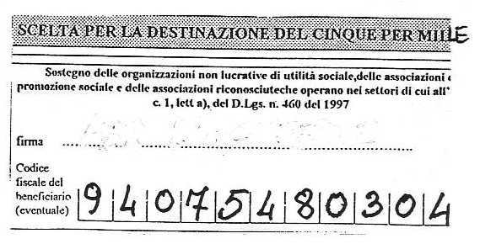
Per il 5 permille:

- tramite mod. CUD
- tramite mod. 730 o 740
- Tramite mod. UNICO.

Firma e Codice fiscale. 94075480304

